

Министерство науки и высшего образования Российской Федерации

Федеральное государственное автономное образовательное учреждение высшего образования «Уральский федеральный университет имени первого Президента России Б. Н. Ельцина» (УрФУ)

Институт радиоэлектроники и информационных технологий – РТФ

ОТЧЕТ

о проектной работе

по теме: **образовательная игра «Math fishing»**

по дисциплине: Проектный практикум 1A

Команда: Geek Guild

Тимлид: Медведев Фома Леонидович РИ-130932

Аналитик: Нажимов Игорь Шамилевич РИ-131001

Дизайнер: Чернявская София Владиславовна РИ-130932

Разработчик: Христолюбов Данил Александрович РИ-130932

Помощник разработчика: Медведев Фома Леонидович РИ-130932

**СОДЕРЖАНИЕ**

ВВЕДЕНИЕ 3

1. Целевая аудитория 5

2. Определение проблемы 8

3. Подходы к решению проблемы 9

4. Анализ аналогов 11

5. Календарный план проекта 13

6. Сценарии использования 17

7. Требования к продукту и к MVP 20

8. Стек для разработки 21

9. Прототипирование 22

10. Проектирование и разработка системы 25

ЗАКЛЮЧЕНИЕ 26

СПИСОК ЛИТЕРАТУРЫ 28

ВВЕДЕНИЕ

Технологии развиваются всё быстрее и быстрее как в общем, так и в частных случаях (например, науки, связанные с математикой), и из-за этого требуются всё новые и новые специалисты и, опять же, в области смежных с математикой наук. И для того, чтобы они могли появляться, необходимо делать так, чтобы каждый потенциальный профессионал имел максимально полную и точную картину мира, особенно в отношении того направления, в котором он развивается.

Одной из базовых вещей математики в этом плане являются простейшие функции и их графики. Иногда у учеников 10–11 классов школы и студентов первых курсов технических ВУЗов возникают затруднения с их изучением, пониманием и запоминанием, а поиск подходящего материала по этой теме может быть долгой и утомительной.

Мобильная образовательная игра помогает разрешить данную проблему, так как предполагает наличие справочных материалов, изучение теории и практику во время игрового процесса. На сегодняшний день игр, которые идеально могли бы выполнять такую функцию, нет.

Актуальность данной работы заключается в том, что всё чаще в образовательном процессе используют элементы геймификации. К тому же, на данный момент уже существует множество образовательных игр, что подтверждает актуальность работы.

Таким образом, школьники и студенты смогут экономить свои время и нервы на поиске, систематизации и запоминании информации, что позволит им использовать своё время на изучение дополнительного материала по интересующей их теме.

Целью данной работы является разработка мобильной игры, позволяющей в простой и увлекательной форме приобретать полезные во многих естественных науках знания, а также имеющей функцию справочника, в котором можно быстро и просто восстановить в памяти какие-нибудь отдельные моменты.

Исходя из поставленной цели, в работе определены следующие задачи:

1. Изучить существующие методы изучения функций и их графиков;
2. Проанализировать существующие приложения и веб-сервисы по отрисовке графиков или использующие эти графики;
3. Создать уникальный дизайн для нашей игры.
4. Разработать мобильную игру, позволяющую удобно и быстро изучать элементарные функции и вид их графиков;
5. Провести тестирование.
6. Целевая аудитория

Для определения целевой аудитории мы использовали методику 5W Марка Шеррингтона. Это наиболее распространенный способ определения целевой аудитории и психологических характеристик, которыми обладают потенциальные потребители. Сегментация рынка проводится по 5 вопросам:

**Что?**

Мы предлагаем мобильную игру, позволяющую быстро и удобно изучать элементарные функции и их графики. Также мы предоставляем пользователю раздел со справочными материалами внутри игры.

**Кто?**

Мы изначально ориентировались на учеников 10–11 классов и первокурсников технических ВУЗов, поэтому наш опрос проводился только среди них

**Почему?**

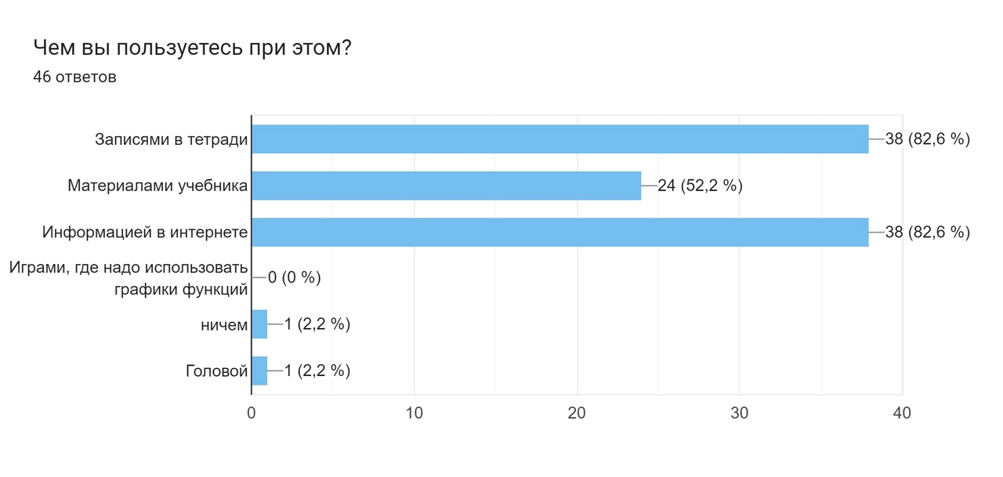Исходя из данных нашего опроса, мы выяснили, какими методами обычно пользуются при изучении данной темы (рисунок 1):

Рисунок 1 – Методы изучения функций

Кроме того, большинству опрошенных становится скучно во время изучения функций (рисунок 2):

Рисунок 2 – Процесс изучения

К тому же, людям интересна идея создания игры, которая могла бы им помочь (рисунок 3):

Рисунок 3 – Востребованность продукта

**Когда?**

Нашей услугой потребитель захочет воспользоваться либо при первом изучении элементарных функций в рамках школьной программы, либо при подготовке к экзаменам для восстановления в своей памяти ранее изученного материала

**Где?**

Наша точка контакта с клиентом – раздел с материалами. Наша игра позволит пользователю в этом разделе в экспресс-формате, что поможет быстро восстановить важную информацию.

1. Определение проблемы

Для эффективного выявления основных проблем клиента:

1. Провели опрос, по итогам которого выяснили, что у большей части опрошенных возникают проблемы в процессе изучения графиков функций, но при попытке понять эту тему (с помощью учебных материалов и информации из интернета), у них теряется мотивация и интерес;
2. Изучили и проанализировали конкурентов, благодаря чему выявили часть требований для проекта;

Обобщив данную информацию, мы выявили проблему: тема графиков и уравнений функций является сложной для понимания, а при попытке её изучения наблюдается потеря интереса и мотивации.

1. Подходы к решению проблемы

Мы провели опрос среди людей (друзья, знакомые), вследствие чего была выявлено, что люди испытывают проблемы с изучением элементарных функций. Это вызвано такими причинами, как:

1. Заучивание функций и их графиков вызывает скуку;
2. Иногда трудно найти систематизированную информацию;
3. Теория отделена от практики.

Чтобы решить данную проблему, найденные нами готовые продукты предлагают:

1. Тренировку уже имеющихся навыков;
2. Обучение некоторым новым навыкам;
3. Построение графика за пользователя (от последнего требуется только ввести функцию);
4. Дополнительные функции, например, вычисление точек экстремума.
5. Высокую точность и скорость расчётов.

Так, игра «Graphwar» предлагает своему пользователю попрактиковаться в уже изученном материале. В этой игре пользователю необходимо сбивать врагов графиком вводимой функции.

Помимо «Graphwar» есть игра «SineRider». В ней игроку нужно подбирать функцию так, чтобы персонаж на санках смог съехать по получившемуся графику и собрать все контрольные точки. В этой игре есть образовательный элемент, так как новые элементы открываются поэтапно, и у пользователя есть возможность попрактиковаться в изученном материале, прежде чем двигаться дальше.

Помимо этих двух игр, графический онлайн-калькулятор «GeoGebra Graphing Calculator» позволяет пользователю ввести функцию и строит её график. К тому же у этого калькулятора имеется дополнительный функционал (например, вычисление точек экстремума, пересечения графиков или построение отдельных точек через таблицу).

Таким образом, были рассмотрены подходы к решению проблем с изучением элементарных функций и их графиков, выявлен общий функционал, который помогает с изучением темы.

1. Анализ аналогов

Мы обнаружили два прямых конкурента со схожим геймплеем, и одного косвенного конкурента, работающего с примерно той же аудиторией, что и наш разрабатываемый продукт.

Прямые конкуренты:

1. Приложение для ПК «Graphwar». Это игра, в которой нужно уничтожать врагов при помощи графиков функций.

**Достоинства:**

1. При высоком уровне знания математики и функций в частности, играть в эту игру очень увлекательно.

**Недостатки:**

1. Игра не несёт в себе образовательной функции;
2. На высоких уровнях сложности боты используют такие комбинации из функций, до которых большая часть пользователей вряд ли сможет догадаться, так как эти комбинации очень сложные и комплексные;
3. Из предыдущего пункта вытекает тот факт, что малых знаний по теме недостаточно для игры, и нужно заранее иметь хорошее понимания, как выглядят графики определённых функций.
4. Приложение для ПК «SineRider» (также есть веб-версия). Это игра, в которой нужно строить горку при помощи графика функции.

**Достоинства:**

1. Игра также очень увлекательна.
2. Для игры требуются значительно менее основательные знания функций.
3. Сложность игры нарастает постепенно, что позволяет игроку усваивать некоторую информацию относительно функций.

**Недостатки:**

1. Порог входа хоть и ниже, чем у Graphwar, но всё ещё относительно высок.
2. Игра однообразна, и спустя некоторое время надоедает.
3. Сложность нарастает быстрее, чем пользователь может хорошо разобраться с изучаемой функцией.

Косвенный конкурент:

1. Графический онлайн-калькулятор «GeoGebra Graphing Calculator»

**Достоинства:**

1. Для пользования не требуется глубоких знаний по теме.
2. Высокая точность и скорость решения.
3. Дополнительные функции (например, вычисление точек экстремума, пересечения графиков или построение отдельных точек через таблицу).

**Недостатки:**

1. Не несёт образовательной ценности.
2. Имеет сугубо одну задачу – помощь с построением графиков, и поэтому не увлекает пользователя.
3. Календарный план проекта

Название проекта: «Math fishing»

Руководитель проекта: Колмогорцева Ирина Сергеевна

Таблица 1 – Календарный план проекта

|  |  |  |  |  |  |  |  |  |  |  |  |  |  |  |  |  |  |  |  |  |  |  |  |  |  |  |  |  |
| --- | --- | --- | --- | --- | --- | --- | --- | --- | --- | --- | --- | --- | --- | --- | --- | --- | --- | --- | --- | --- | --- | --- | --- | --- | --- | --- | --- | --- |
| **№** | Название | Ответственный | Длительность | Дата начала | Временные рамки проекта (недели) | | | | | | | | | | | | | | | | | | | | | | | |
| 1 | 2 | | 3 | 4 | 5 | 6 | | 7 | | 8 | 9 | | 10 | | 11 | | 12 | | 13 | | 14 | | 15 |
| ***Инициирование*** | | | | | | | | | | | | | | | | | | | | | | | | | | | | |
| 1.1 | Формирование команды | Медведев Ф.Л. | 1 неделя | 19.02.2024 |  |  |  | |  |  | |  | |  |  | |  | |  | |  | |  | |  | |  |  |
| 1.2 | Выбор идеи продукта | Вся команда | 1 неделя | 19.02.2024 |  |  |  | |  |  | |  | |  |  | |  | |  | |  | |  | |  | |  |  |
| ***Анализ*** | | | | | | | | | | | | | | | | | | | | | | | | | | | | |
| 2.1 | Определение проблемы | Нажимов И.Ш. | 1 неделя | 26.02.2024 |  |  |  | |  |  | |  | |  |  | |  | |  | |  | |  | |  | |  |  |
| 2.2 | Выявление целевой аудитории | Нажимов И.Ш. | 1 неделя | 26.02.2024 |  |  |  | |  |  | |  | |  |  | |  | |  | |  | |  | |  | |  |  |
| 2.3 | Конкретизация проблемы | Нажимов И.Ш. | 1 неделя | 26.02.2024 |  |  |  | |  |  | |  | |  |  | |  | |  | |  | |  | |  | |  |  |
| 2.4 | Составление таблицы рисков | Медведев Ф.Л. | 1 неделя | 26.02.2024 |  |  |  | |  |  | |  | |  |  | |  | |  | |  | |  | |  | |  |  |
| 2.4 | Анализ аналогов | Нажимов И.Ш. | 2 недели | 04.03.2024 |  |  |  | |  |  | |  | |  |  | |  | |  | |  | |  | |  | |  |  |
| 2.5 | Определение платформы и стека для продукта | Нажимов И.Ш. | 2 недели | 11.03.2024 |  |  |  | |  |  | |  | |  |  | |  | |  | |  | |  | |  | |  |  |
| 2.6 | Формулирование требований к MVP продукта | Медведев Ф.Л. | 2 недели | 11.03.2024 |  |  |  | |  |  | |  | |  |  | |  | |  | |  | |  | |  | |  |  |
| 2.7 | Формулирование технического задания | Медведев Ф.Л. | 2 недели | 11.03.2024 |  |  |  | |  |  | |  | |  |  | |  | |  | |  | |  | |  | |  |  |
| 2.8 | Определение платформы и стека продукта | Медведев Ф.Л. | 1 неделя | 18.03.2024 |  |  |  | |  |  | |  | |  |  | |  | |  | |  | |  | |  | |  |  |
| 2.9 | Формулировка цели | Медведев Ф.Л. | 1 неделя | 18.03.2024 |  |  |  | |  |  | |  | |  |  | |  | |  | |  | |  | |  | |  |  |
| 2.10 | Формулирование требований к продукту | Медведев Ф.Л. | 1 неделя | 18.03.2024 |  |  |  | |  |  | |  | |  |  | |  | |  | |  | |  | |  | |  |  |
| ***Проектирование*** | | | | | | | | | | | | | | | | | | | | | | | | | | | | |
| 3.1 | Разработка сценариев использования системы | Нажимов И.Ш. | 2 недели | 11.03.2024 |  |  |  | |  |  | |  | |  |  | |  | |  | |  | |  | |  | |  |  |
| 3.2 | Прототипы рыб | Чернявская С.В. | 1 неделя | 11.03.2024 |  |  |  | |  |  | |  | |  |  | |  | |  | |  | |  | |  | |  |  |
| 3.3 | Прототипы интерфейсов главного меню и игровых полей | Чернявская С.В. | 2 недели | 18.03.2024 |  |  |  | |  |  | |  | |  |  | |  | |  | |  | |  | |  | |  |  |
| 3.4 | Создание образа главного героя | Чернявская С.В. | 1 неделя | 18.03.2024 |  |  |  | |  |  | |  | |  |  | |  | |  | |  | |  | |  | |  |  |
| 3.5 | Отбор функций для игры | Нажимов И.Ш. | 1 неделя | 25.03.2024 |  |  |  | |  |  | |  | |  |  | |  | |  | |  | |  | |  | |  |  |
| 3.6 | Прототипы интерфейсов настроек, шпаргалок и статистики | Чернявская С.В. | 2 недели | 01.04.2024 |  |  |  | |  |  | |  | |  |  | |  | |  | |  | |  | |  | |  |  |
| ***Разработка MVP*** | | | | | | | | | | | | | | | | | | | | | | | | | | | | |
| 4.1 | Написание кода для главного меню | Христолюбов Д.А. | 1 неделя | 25.03.2024 |  |  |  | |  |  | |  | |  |  | |  | |  | |  | |  | |  | |  |  |
| 4.2 | Написание кода для уровней каждого типа | Христолюбов Д.А. | 1 неделя | 01.04.2024 |  |  |  | |  |  | |  | |  |  | |  | |  | |  | |  | |  | |  |  |
| 4.3 | Написание кода шпаргалок | Христолюбов Д.А. | 1 неделя | 08.04.2024 |  |  |  | |  |  | |  | |  |  | |  | |  | |  | |  | |  | |  |  |
| 4.4 | Тестирование приложения | Христолюбов Д.А. | 1 неделя | 08.04.2024 |  |  |  | |  |  | |  | |  |  | |  | |  | |  | |  | |  | |  |  |
| ***Подготовка к предзащите*** | | | | | | | | | | | | | | | | | | | | | | | | | | | | |
| 5.1 | Оформление MVP | Медведев Ф.Л. | 1 неделя | 15.04.2024 |  |  |  | |  |  | |  | |  |  | |  | |  | |  | |  | |  | |  |  |
| 5.2 | Написание отчета | Медведев Ф.Л. | 1 неделя | 22.04.2024 |  |  |  | |  |  | |  | |  |  | |  | |  | |  | |  | |  | |  |  |
| 5.3 | Оформление презентации | Нажимов И.Ш. | 1 неделя | 22.04.2024 |  |  |  | |  |  | |  | |  |  | |  | |  | |  | |  | |  | |  |  |
| 4.4 | Прохождение предзащиты | Медведев Ф.Л. | 2 недели | 29.04.2024 |  |  |  | |  |  | |  | |  |  | |  | |  | |  | |  | |  | |  |  |
| ***Разработка итоговой версии продукта*** | | | | | | | | | | | | | | | | | | | | | | | | | | | | |
| 6.1 | Создание меню настроек | Христолюбов Д.А. | 1 неделя | 15.04.2024 |  |  |  | |  |  | |  | |  |  | |  | |  | |  | |  | |  | |  |  |
| 6.2 | Создание итоговых вариантов интерфейсов | Чернявская С.В. | 3 недели | 15.04.2024 |  |  |  | |  |  | |  | |  |  | |  | |  | |  | |  | |  | |  |  |
| 6.3 | Создание итоговых вариантов прочих элементов | Чернявская С.В. | 2 недели | 22.04.2024 |  |  |  | |  |  | |  | |  |  | |  | |  | |  | |  | |  | |  |  |
| 6.4 | Написание кода для всех уровней | Христолюбов Д.А. | 2 недели | 22.04.2024 |  |  |  | |  |  | |  | |  |  | |  | |  | |  | |  | |  | |  |  |
| 6.5 | Финальное тестирование и исправление ошибок | Христолюбов Д.А. | 2 недели | 06.05.2024 |  |  |  | |  |  | |  | |  |  | |  | |  | |  | |  | |  | |  |  |
| ***Подготовка к защите и защита*** | | | | | | | | | | | | | | | | | | | | | | | | | | | | |
| 6.1 | Написание итогового отчёта | Медведев Ф.Л. | 1 неделя | 13.05.2024 |  |  |  | |  |  | |  | |  |  | |  | |  | |  | |  | |  | |  |  |
| 6.2 | Проверка работы продукта | Христолюбов Д.А. | 1 неделя | 13.05.2024 |  |  |  | |  |  | |  | |  |  | |  | |  | |  | |  | |  | |  |  |
| 6.3 | Оформление итоговой презентации | Нажимов И.Ш. | 1 неделя | 20.05.2024 |  |  |  | |  |  | |  | |  |  | |  | |  | |  | |  | |  | |  |  |
| 6.4 | Защита проекта | Медведев Ф.Л. | 2 недели | 27.05.2024 |  |  |  | |  |  | |  | |  |  | |  | |  | |  | |  | |  | |  |  |

1. Сценарии использования
2. **Повторение изученных функций**

**Участник**: игрок, который провёл в игре какое-то время.

**Предусловие**: Игрок находится в главном меню. Хочет ознакомиться с уже изученными функциями и их графиками.

**Триггер**: желание\необходимость освежить знания уже изученного в игре материала.

**Результат**: игрок повторил изученные функции и их графики.

**Сценарий:**

1. Нажимает на кнопку «Шпаргалка» (сборник с уже изученными функциями);
2. Открывается список уравнений;
3. Пользователь пролистывает до нужной ему функции;
4. После того, как игрок повторил нужную ему функцию, он нажимает на иконку «Х» в углу окна и возвращается в меню.

Альтернатива:

**4а.** Пользователь пролистывает до следующей функции, которую хочет повторить.

1. **Выбор уровня**

**Участник:** новый игрок.

**Предусловие:** Игрок находится в главном меню.

**Триггер:** —

**Результат:** Переход на выбранный уровень.

**Сценарий:**

1. Нажимает на кнопку «Уровни» в главном меню;
2. Переходит в меню выбора уровня;
3. Нажатие на нужный уровень;
4. Переход на выбранный уровень;

**Альтернатива:** —

1. **Штраф за неправильную рыбу**

**Участник:** игрок.

**Предусловие:** ошибка игрока (поймал не ту рыбу).

**Триггер:** —

**Результат:** игрок получает штраф за то, что поймал не ту рыбу, которая требуется.

**Сценарий:**

1. Игрок теряет одну заполненную ячейку шкалы сбора функции (отнимается одна из частей функции)

**Альтернатива:**

1а.Если игрок к моменту ошибки игрок не имеет заполненных ячеек в шкале, то никаких штрафов он не получает

1. **Промах в режиме гарпуна**

**Участник:** игрок.

**Предусловие:** ошибка игрока (построил не ту траекторию гарпуна, в результате чего не попал в цель (рыбу)).

**Триггер:** —

**Результат:** игрок продолжает вычислять нужную траекторию.

**Сценарий:**

1. Ошибочная траектория остаётся на месте;
2. Игрок изменяет коэффициенты в функции до тех пор, пока не вычислит нужную траекторию.

**Альтернатива:** —

1. **Заполнение шкалы сбора функции**

**Участник:** игрок.

**Предусловие:** игрок ловит рыбу в режиме удочки.

**Триггер:** —

**Результат:** игрок успешно завершает режим удочки, собрав все ячейки в шкале сбора функции.

**Сценарий:**

1. Игрок поймал нужную рыбу;
2. Шкала сбора функции заполняется на одну ячейку;
3. Игрок поймал необходимое количество рыбы;
4. Шкала сбора функции полностью заполнена;
5. Режим удочки на уровне завершён;
6. Загружается режим гарпуна.

**Альтернатива:** —

1. Требования к продукту и к MVP

**Общие требования:**

1. Приложение должно быть создано для устройств с операционной системой Android.
2. Игра должна содержать минималистичный приятный глазу дизайн.
3. Стек разработки: Unity, Paint tool sai 2.

**Требования к MVP:**

1. 2 уровня типа «рыбалка» (сбор формулы при помощи вылавливания её частей, что поможет запомнить её в процессе).
2. Раздел «Шпаргалка» в главном меню (раздел со всеми формулами, включёнными в игру. С помощью этого раздела можно быстро повторить нужную функцию и её график).

**Требования к итоговому продукту:**

1. 13 уровней типа «рыбалка» (включение всех предусмотренных игрой формул в игру).
2. 13 уровней типа «гарпун» (пользователь сможет закрепить изученную функцию на практике при помощи изменения коэффициентов перед переменными с целью сбить всех рыб графиком этой функции; каждый из уровней этого типа запускается после уровня с рыбалкой. Помимо этого, игрок будет получать очки в зависимости от скорости прохождения уровня такого типа и от количества нажатий на кнопку «Рассчитать», которая будет инициировать отрисовку графика (очки рассчитываются по формуле x = 5000 – t – n*500, где x – итоговые очки, t – время прохождения в секундах, n – количество нажатий на кнопку).
3. Раздел «Шпаргалка в главном меню.
4. Раздел «Статистика» в главном меню (игра будет сохранять полученные пользователем в режиме «гарпун» очки и выводить их в этом разделе. Таким образом, пользователь сможет отслеживать свой прогресс).
5. Стек для разработки

Платформа для создания дизайна: Paint tool sai2. Применяется для создания дизайна и визуальной составляющей приложений. Выбрана потому, что удобно работать в ней.

Платформа для написания кода, проектирования игры и самой разработки – Unity. Одно из обязательных требований к проекту.

Платформа для хранения материалов и релизов – GitHub. Платформа, используемая для контроля версий, управления ими и хранений информации. Выбрана потому, что является универсальным инструментом для подобных задач.

Платформа для организации работы и выдачи заданий – YouGile. Канбан-доска, используемая для организации работы и выдачи задач участникам проекта. Выбрана потому, что даёт возможность удобно назначать задачи и отслеживать процесс их выполнения.

1. Прототипирование
2. Дизайн:
3. Главное меню игры

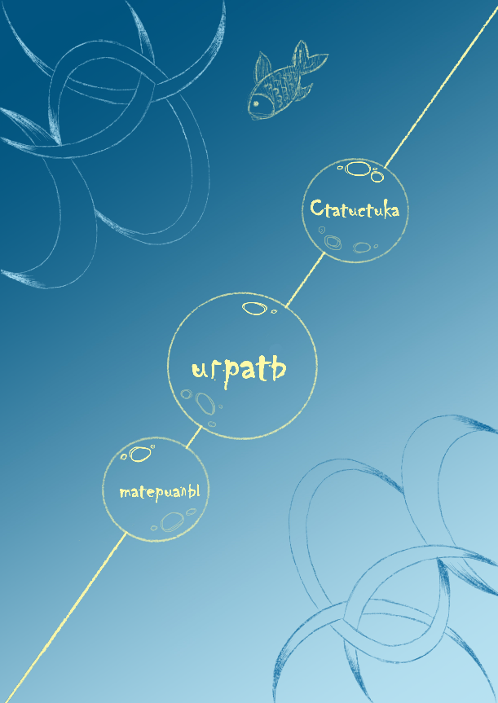

1. Меню выбора уровней

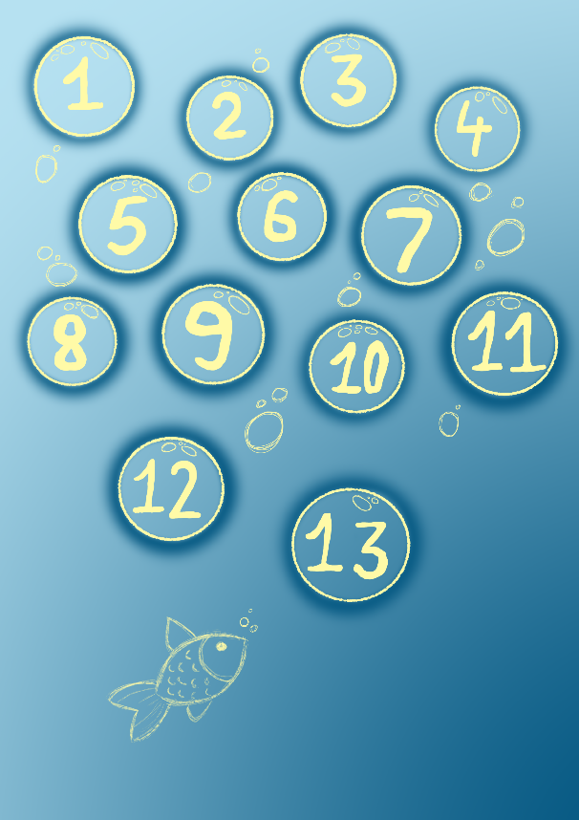

1. Задний фон уровней

1. Разработка:
2. Разработка режима «Гарпун»

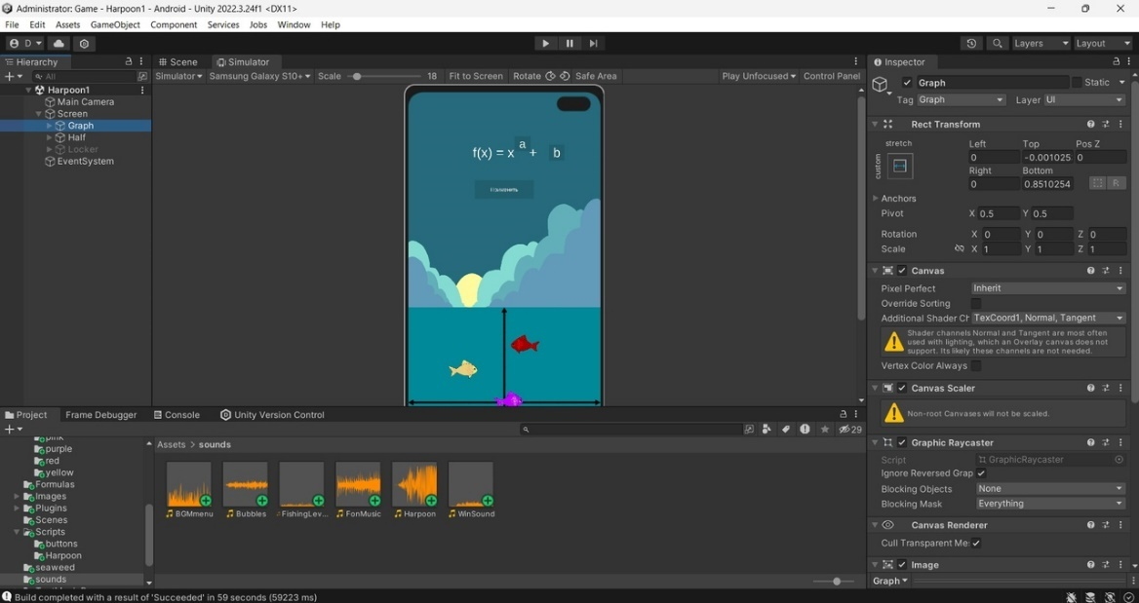

1. Разработка главного меню

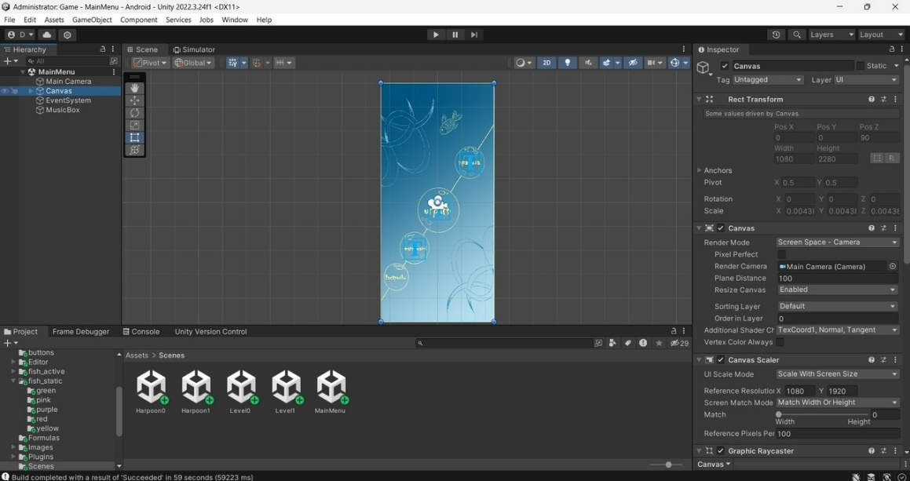

1. Создание счётчика очков

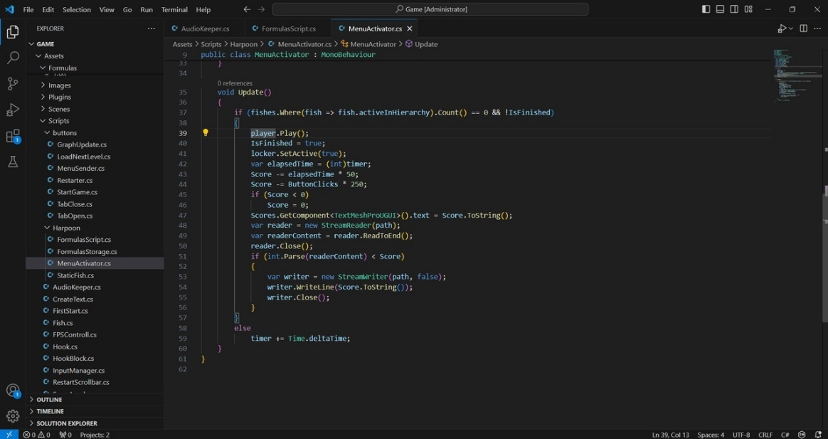

1. Проектирование и разработка системы

Алгоритм работы игры:

1. При запуске игра проверяет, создана ли директория с сохранениями статистики, если нет – создаёт и заполняет её .txt файлами, в которые будет производиться запись.
2. При открытии раздела со шпаргалками автоматически проматывается вверх; открывается список формул и их графиков.
3. При открытии раздела со статистикой подгружаются данные из файлов и вставляются напротив соответствующего уровня.
4. При нажатии кнопки «Играть» открывается меню выбора уровня.
5. При выборе уровня показывается, какую функцию нужно собрать на выбранном уровне, после загружается уровень типа «рыбалка».
6. После прохождения уровня типа «рыбалка» сразу открывается уровень типа «гарпун».
7. После прохождения уровня типа «гарпун» рассчитывается количество полученных очков и выводится в окошке на экран, после чего счёт сохраняется, если он лучше, чем старый результат прохождения этого же уровня. Также появляются кнопки «В меню» для выхода в меню, «Рестарт» для перезапуска уровня, и «Вперёд» для загрузки следующего уровня.

ЗАКЛЮЧЕНИЕ

Основные технические решения, предложенные в данной проектной работе, включают в себя следующие аспекты:

1. Платформа для создания дизайна: Paint tool sai2. Применяется для создания дизайна и визуальной составляющей приложений.
2. Платформа для написания кода, проектирования игры и самой разработки – Unity. Движок, широко используемый для создания игр, приложений, визуализаций математических моделей и т.п.
3. Платформа для хранения материалов и релизов – GitHub. Платформа, используемая для контроля версий, управления ими и хранений информации.
4. Платформа для организации работы и выдачи заданий – YouGile. Канбан-доска, используемая для организации работы и выдачи задач участникам проекта.

Кроме этих технических решений, позволяющих разрабатывать и дорабатывать функционал игры, в работе затрагиваются обязательные вопросы эффективности и полезности функциональных компонентов.

В итоге представлен эффективный продукт, позволяющий потребителю:

1. В игровой форме приятно изучать теоретический материал;
2. После изучения теории сразу же закреплять полученные знания на практике;
3. Быстро и удобно повторять ранее изученный материал;
4. Отслеживать свой прогресс при помощи игровой статистики.

К недостаткам нашего решения можно отнести следующие пункты:

1. Отсутствие разбиения по категориям функций и возможности фильтрации функций в разделе с материалами;
2. Небольшое количество контента, а также его низкая образовательная сложность (отсутствие, например, уровней с комбинацией различных функций);

Целью данной работы являлась разработка мобильной игры, позволяющей в простой и увлекательной форме приобретать полезные во многих естественных науках знания, а также имеющей функцию справочника, в котором можно быстро и просто восстановить в памяти какие-нибудь отдельные моменты.

Исходя из поставленной цели, в работе:

1. Были изучены существующие методы изучения функций и их графиков;
2. Были проанализированы соответствующие приложения по отрисовке графиков или использующие их, было выявлено, что действительно помогающего в изучении этой темы приложения нет;
3. Был создан уникальный дизайн для нашей игры;
4. Была разработана игра, помогающая удобно и быстро изучать элементарные функции и вид их графиков;
5. Было проведено тестирование с целью устранить все ошибки и сделать приложение более удобным для пользователя.

Таким образом, все цели и задачи, поставленные в начале написания данной проектной работы, были полностью выполнены и освещены.

СПИСОК ЛИТЕРАТУРЫ

1. **Graphwar:** [**https://store.steampowered.com/app/1899700/Graphwar**](https://store.steampowered.com/app/1899700/Graphwar)
2. **SineRider:** [**https://sinerider.com**](https://sinerider.com)
3. **GeoGebra Graphing Calculator:** [**https://www.geogebra.org/graphing**](https://www.geogebra.org/graphing)
4. **Источник аудио ресурсов:** [**https://tunetank.com/ru/**](https://tunetank.com/ru/)
5. **Unity Learn (Instantiate):** [https://learn.unity.com/tutorial/instantiate#](https://learn.unity.com/tutorial/instantiate)
6. **Unity Forum:** [**https://forum.unity.com**](https://forum.unity.com)
7. **Unity game sample:** <https://www.youtube.com/playlist?list=PLKxTiuCS3BmppKkOkdhC6bRsNqIeF5GHa>